i Giorni della Musica al Ruzzini Palace di Venezia
con i Concerti Ciani

venerdì 16 novembre 2012 ore 17.00
ingresso libero

TOMMASO BENCIOLINI flauto
JACOPO GIACOPUZZI pianoforte

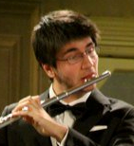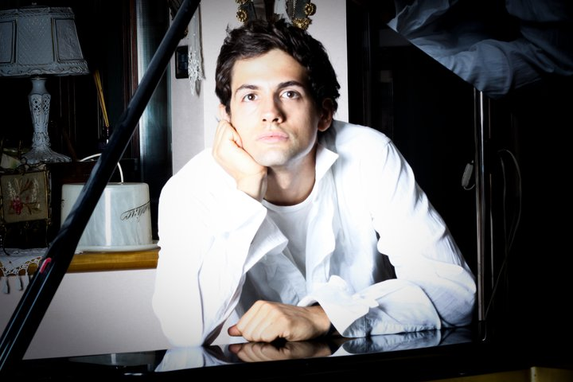

Claude Debussy Prelude à l'apres midi d'un faune
(nel 150° anniversario della nascita)

César Franck Sonata in La maggiore
Allegretto ben moderata
Allegro
Recitativo fantasia
Allegretto poco mosso

François Borne Fantasia Brillante sui Temi dell'Opera "Carmen"
Tommaso Benciolini, flautista, nato a Bologna nel 1991, ha cominciato a dodici anni lo studio del flauto e si è diplomato all’età di diciotto anni presso il Conservatorio “E. F. Dall’Abaco” di Verona ottenendo il massimo dei voti e la lode. In seguito al conseguimento del diploma è risultato vincitore della XV Rassegna “Migliori Diplomati d’Italia” di Castrocaro ottenendo il Premio Speciale SIAE. Spaziando tra il repertorio barocco e quello contemporaneo ha collaborato con l’Orchestra da camera “I Musici Scaligeri” di Verona, con l’Orchestra Sinfonica “I Musici di Santa Cecilia”, con il “Ned Ensemble” di Desenzano, l’Orchestra d’archi asolana “Malipiero”, con l’ “Orchestre de Flûtes Français” di Parigi ed è stato uno dei membri fondatori dell’ “Orchestra Giovanile Veronese” con la quale ha tenuto, in qualità di primo flauto, concerti in Italia e all’estero. Dal 2009 collabora con l’associazione Ar.Ti.Co. “Artisti in Concerto” di Mantova e dal 2010 con l’ Associazione Musicale “Dino Ciani”, collaborazioni che lo hanno portato ad esibirsi regolarmente nelle principali città italiane. Come solista è risultato vincitore di numerosi concorsi nazionali ed internazionali di interpretazione musicale tra cui il Concorso Nazionale “Città di Castiglione delle Stiviere, il Concorso Internazionale Giovani Talenti “Pia Tebaldini” di Brescia, il Concorso Internazionale “Città di Asti”, il Concorso Internazionale “Antonio Salieri” di Legnago, il “Premio Rotary” di Verona. Si dedica inoltre con entusiasmo alla musica da camera in varie formazioni e nel 2010, in duo con la pianista Maddalena Giacopuzzi, si è aggiudicato il primo premio al Concorso Internazionale “Antonio Salieri” di Legnago ed il premio speciale “Renato Facchin” dedicato al miglior ensemble cameristico. È inoltre membro del FortePiano Trio inseme ai gemelli Ludovico e Leonora Armellini con cui svolge intensa attività concertistica. Si è perfezionato con i maestri Giampaolo Pretto e Jànos Bàlint e durante l’Anno Accademico 2010-2011, ottenuta una borsa di studio dalla Fondazione francese “Zygmunt Zaleski”, si è perfezionato presso l’Ecole Normale de Musique “Alfred Cortot” di Parigi nella classe del M° Pierre-Yves Artaud. Attualmente si sta perfezionando presso il Conservatorio Superiore della Svizzera Italiana di Lugano sotto la guida del M° Mario Caroli.
È docente di propedeutica flautistica presso il Conservatorio di Musica "E. F. Dall'Abaco di Verona".

Jacopo GIACOPUZZI , pianista, è nato a Verona nel 1988. Ha compiuto i suoi studi di pianoforte presso il conservatorio "E.F.Dall'Abaco" di Verona diplomandosi col massimo dei voti e la lode nel 2006 sotto la guida di Laura Palmieri ed ottenendo in quell'occasione la Borsa di studio dell'Accademia Filarmonica di Verona per i migliori diplomati dell'anno.
Successivamente ha studiato con Virginio Pavarana conseguendo nel 2008 la Laurea di 2°livello in Pianoforte Solistico con votazione 110 e lode ed ha frequentato il Tirocinio con Laura Cattaneo.
Contemporaneamente è iscritto al Biennio Tecnologico di Regia del Suono.
Sta inoltre frequentando presso l'Accademia Pianistica Internazionale di Imola i corsi di Riccardo Risaliti, Michel D'Alberto, Jin Ju, Anna Kravtchenko e Leonid Margariu
Nel 2008 e 2010 ha partecipato come allievo effettivo presso l'Accademia Chigiana di Siena sotto la guida del Maestro Michele Campanella.
Ha frequentato anche i Corsi di perfezionamento di Gerlinde Otto e Federico Gianello a Weimar, di Dimitri Bashkirov al Mozarteum di Salisburgo, di Julius Andrejevas ad Oporto e di Vittorio Bresciani a Verona.
E' risultato vincitore assoluto di categoria in numerosi concorsi tra cui Osimo, Maberbio, Gussago, Sestri levante, Maccagno, Piombino, Moncalieri (2010), Riccione (Marzo 2011), Lissone (Premio Liszt 2011) e Sansepolcro (Giugno 2011) dove si è aggiudicato una borsa di studio per partecipare al Masterclass del Maestro Perticaroli a Salisburgo.
Nel Febbraio di quest'anno inoltre è risultato finalista al premio Yamaha tenutosi a Bari.
Nel 2010 ha collaborato col conservatorio Royale di Bruxelles.
Ha tenuto numerosi concerti e recital in Italia e all'estero (Teatro dal Verme di Milano, Festival Giovani Talenti di Roma, Amici della musica di Verona, di Lonigo e di San Giovanni in ValDarno, Società letteraria di Verona etc...) sia come solista che in Duo con i flautisti Tommaso Benciolini ed Elisa Bellini e con il clarinettista Alessandro Beverari con cui ha partecipato all'Harmos Festival di Oporto ed ha registrato per la radio Vaticana.
Nel 2010 ha suonato il concerto n.2 di Chopin presso il teatro filarmonico di Verona col direttore Dian Tchobanov.
Di recente ha partecipato alle maratona Liszt tenutesi al Parco della Musica di Roma organizzata dal Maestro Michele Campanella, alla settimana Liszt di Verona, a Brescia, Mantova, Venezia e Vicenza eseguendo, oltre a pezzi appartenenti al repertorio solistico lisztiano, il 1° concerto in versione 2 pianoforti, e varie trascrizioni per 2 pianoforti fra le quali Mazeppa e Mephisto Valzer.
Questo settembre ha eseguito la Dante Symphony di Liszt in duo con Sergio Baietta nella nuova veste ideata da Vittorio Bresciani con coro femminile, voce recitante e proiezioni a LeXGiornate di Brescia 2011 http://www.dantexperience.com/
Collabora con l'Associazione musicale Dino Ciani.
www.jacopogiacopuzzi.com

Direzione artistica prof. Maria Lilia Bertola Lani

RUZZINI PALACE Campo Santa Maria Formosa - Castello, 5866 - Venezia - tel. 041 2410447 - www.ruzzinipalace.com

I CONCERTI CIANI tel. 041 5286092 cell. 335 6083581 concerti@dinociani.com – www.dinociani.com

